протокол № 41/14

рассмотрения и оценки заявок на участие в запросе котировок
г. Рубцовск 15 сентября 2014 года
1. Муниципальный заказчик:
Полное наименование: Администрация города Рубцовска Алтайского края
(для Управления Администрации города Рубцовска по жилищно-коммунальному, дорожному хозяйству и благоустройству).
Почтовый адрес: 658200, Алтайский край, г.Рубцовск, пр. Ленина, 130.
Адрес электронной почты: zakaz@rubadm.ru
Контактный телефон: (38557) 4-12-85

2. Извещение о проведении запроса котировок было размещено на официальном сайте www.zakupki.gov.ru (извещение №0117300085514000208 от 08.09.2014).

3. Существенными условиями муниципального контракта, который будет заключен с победителем в проведении запроса котировок, являются следующие:
3.1. Наименование, характеристики и объем выполняемых: работ выполнение работ по уборке пустырей на территории города Рубцовска в 2014 году в соответствии с описанием объекта закупки.
3.2. Сроки выполнения работ: в течение 5 (пяти) календарных дней с даты заключения муниципального контракта.

3.3. Место выполнения работ: Алтайский край, г. Рубцовск, по заданию Заказчика.
3.4. Начальная (максимальная) цена контракта: 249 177 (двести сорок девять тысяч сто семьдесят семь) рублей 00 копеек.

4. Состав комиссии по определению поставщика (подрядчика, исполнителя) при осуществлении закупок товаров, работ, услуг путем запроса котировок по направлению «Жилищно-коммунальное, дорожное хозяйство и благоустройство» определен постановлением Администрации города Рубцовска Алтайского края от 28.05.2014 № 2265 «Об организации работы по определению поставщика (подрядчика, исполнителя) при осуществлении закупок товаров, работ, услуг для обеспечения муниципальных нужд в городе Рубцовске» (с изменениями). В состав комиссии входит 5 человек. На заседании комиссии присутствовали 4 человека. Кворум имеется. Комиссия правомочна.

5. Процедура вскрытия конвертов с заявками на участие в запросе котировок и открытия доступа к поданным в форме электронных документов заявкам на участие в запросе котировок, а также рассмотрение и оценка таких заявок, проведена 15.09.2014 в 10 час.00 мин. по адресу: Алтайский край, город Рубцовск, пр-т. Ленина, 130, Администрация города Рубцовска, малый зал.

6. До процедуры вскрытия конвертов с заявками на участие в запросе котировок и открытия доступа к поданным в форме электронных документов заявкам на участие в запросе котировок поступило 2 (две) заявки, как это зафиксировано в Журнале регистрации поступления заявок в порядке их поступления (Приложение № 1 к настоящему протоколу, являющееся неотъемлемой частью данного протокола), следующих участников закупки:
Порядковый номер заявки | Наименование (для юридического лица), фамилия, имя, отчество (для физического лица) участника запроса котировок | Почтовый адрес | Цена товара, работы или услуги, указанная в заявке (руб.)
1 | Индивидуальный предприниматель  Мецлер Андрей Юрьевич  ИНН 220912517813  Контактное лицо: Мецлер Андрей Юрьевич  тел.9628144956 | 658200,  Алтайский край,  г. Рубцовск,  ул. Мичурина, д.24 «А» | 249177,00
2 | ООО «СФЕРА СТРОЙ»  ИНН 2209042782  Контактное лицо: Раченков Игорь Алексеевич,  тел. 89059808999 | 658214,  Алтайский край, г.Рубцовск,  пер. Манежный, д.116, кв.1 | 249177,00

7. Котировочная комиссия рассмотрела заявки на участие в запросе котировок на соответствие требованиям, установленным в извещении о проведении запроса котировок, оценила их и приняла на основании полученных результатов следующее решение:

7.1. Признать соответствующими требованиям, установленным в извещении о проведении запроса котировок, заявки на участие в запросе котировок следующих участников закупки: Индивидуальный предприниматель Мецлер Андрей Юрьевич, ООО «СФЕРА СТРОЙ».

7.2. В соответствии с ч.6 ст.78 Федерального Закона от 05.04.2013 №44-ФЗ «О контрактной системе в сфере закупок товаров, работ, услуг для обеспечения государственных и муниципальных нужд» признать победителем в проведении запроса котировок следующего участника закупки: Индивидуального предпринимателя Мецлер Андрея Юрьевича, г. Рубцовск, ул. Мичурина, д.24 «А».
Цена муниципального контракта: 249 177 (двести сорок девять тысяч сто семьдесят семь) рублей 00 копеек (заявка №1 поступила 15.09.2014 в 08 час. 33 мин.).

7.3. Сведения об участнике запроса котировок, предложившем в заявке на участие в запросе котировок цену контракта такую же, как и победитель запроса котировок, или об участнике запроса котировок, предложение о цене контракта которого содержит лучшие условия по цене контракта, следующие после предложенных победителем запроса котировок условий: ООО «СФЕРА СТРОЙ», г.Рубцовск, пер. Манежный, д.116, кв.1
Цена муниципального контракта: 249 177 (двести сорок девять тысяч сто семьдесят семь) рублей 00 копеек (заявка №2 поступила 15.09.2014 в 08 час. 35 мин.)

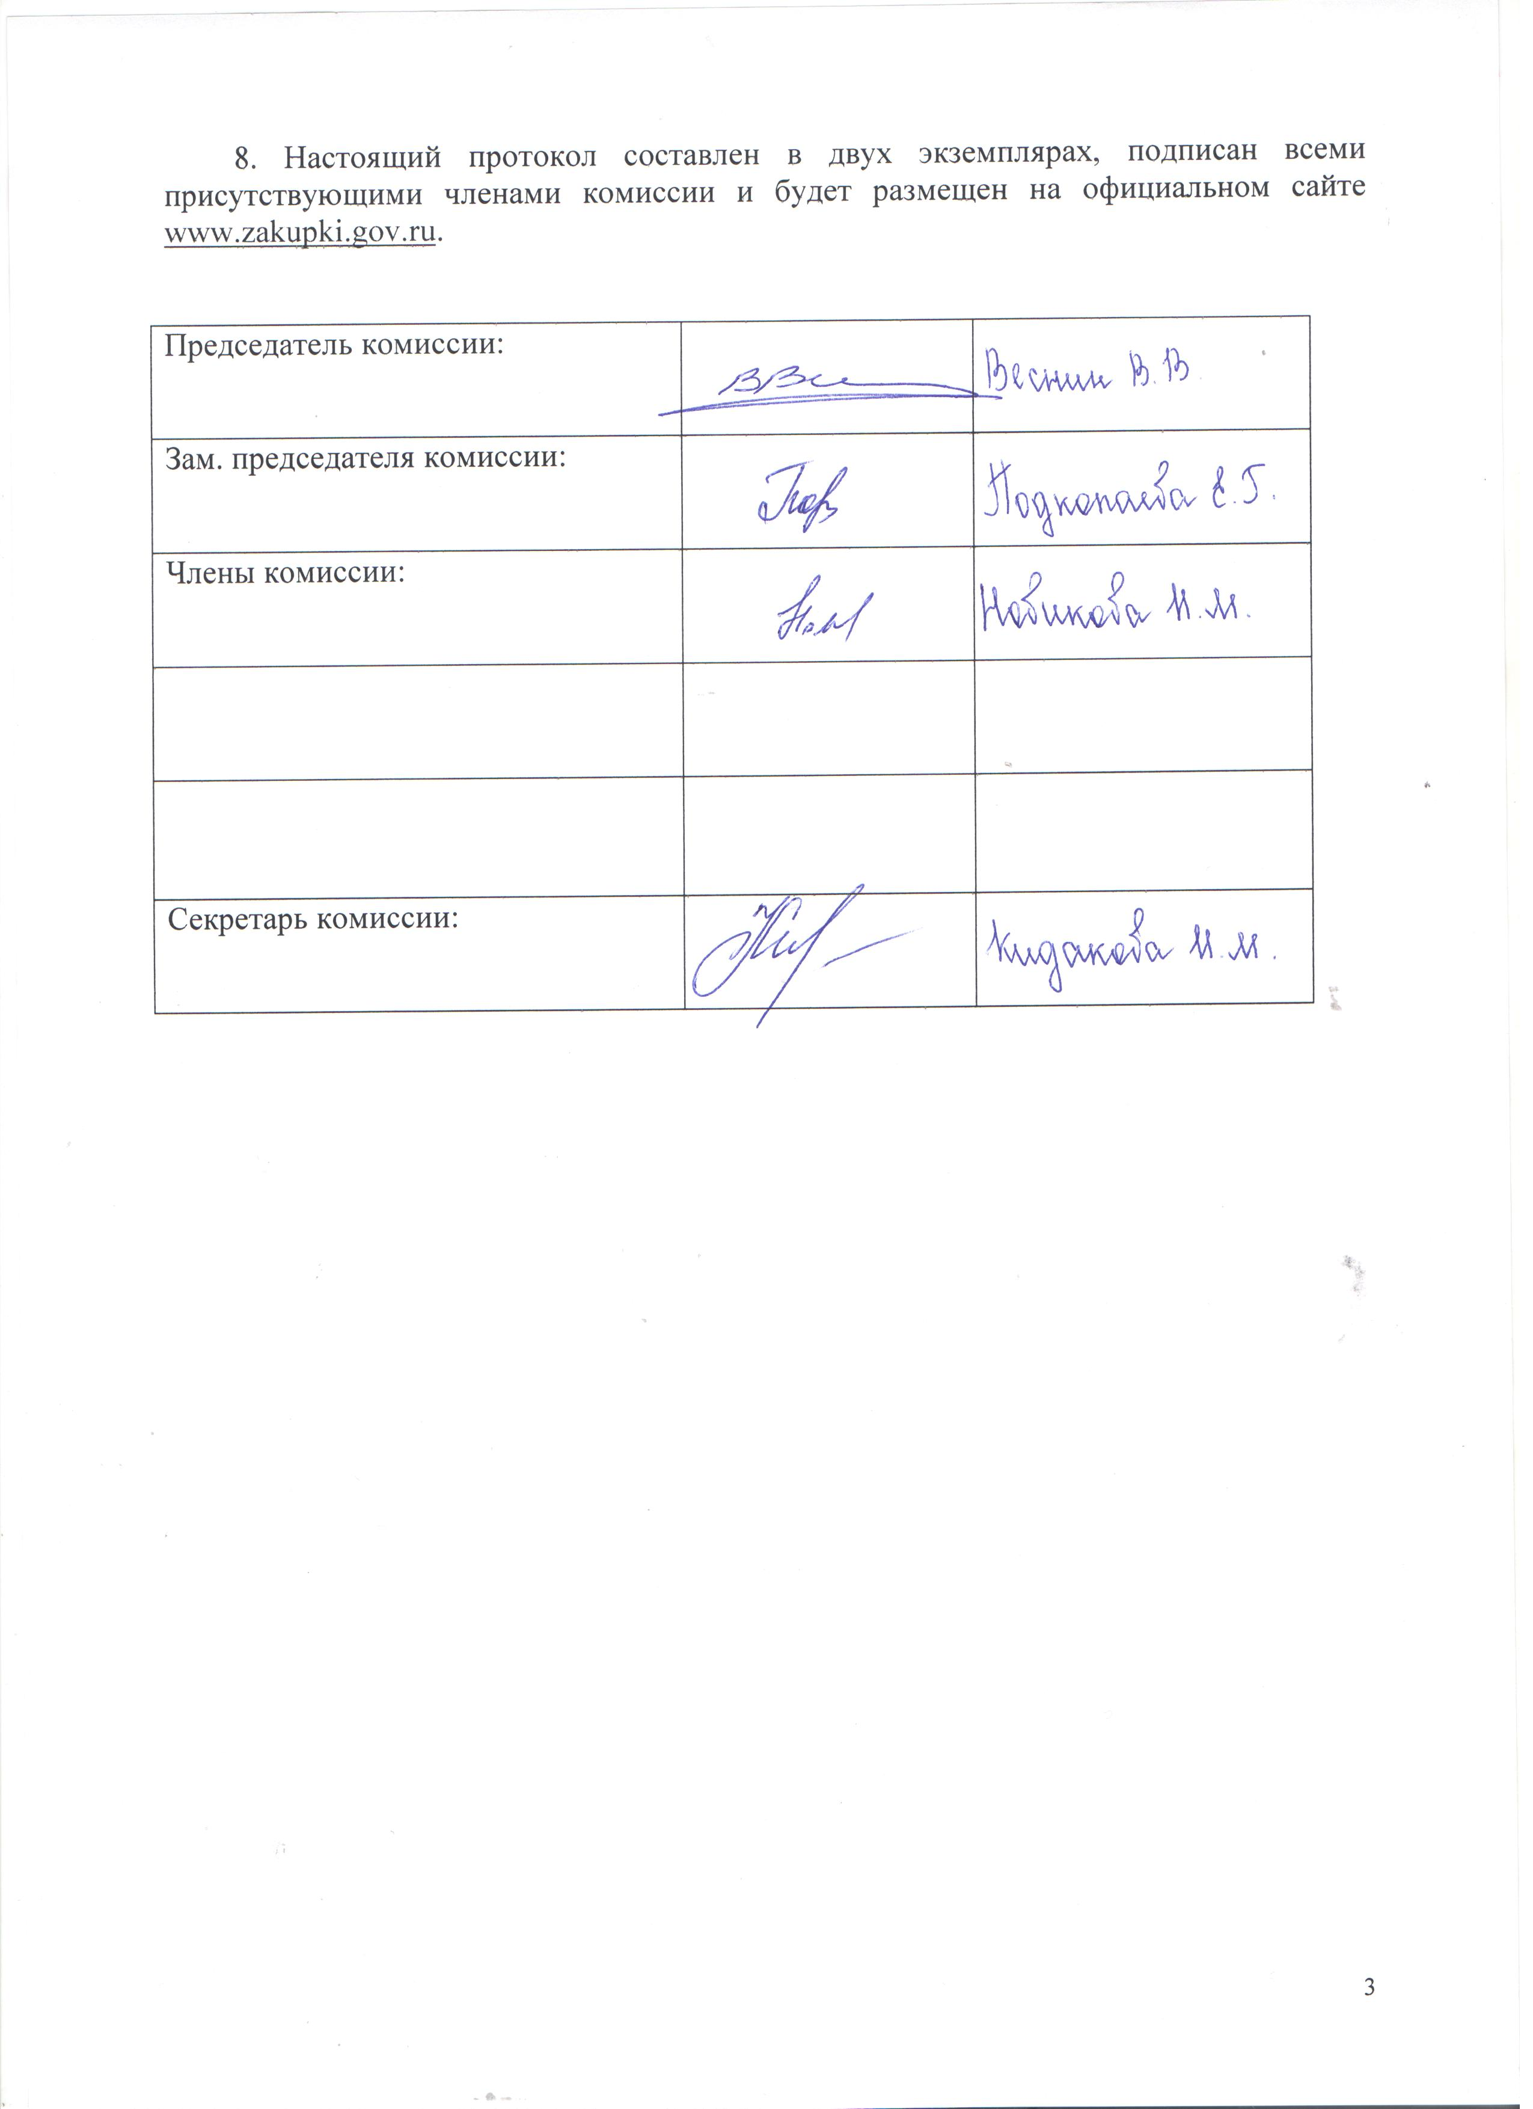

Приложение № 1
к протоколу рассмотрения и
оценки заявок на участие в запросе котировок от 15.09.2014 № 41/14

ЖУРНАЛ РЕГИСТРАЦИИ

поступления заявок для участия в запросе котировок на
выполнение работ по уборке пустырей на территории города Рубцовска в 2014 году

№ п/п | Дата поступления котировочной заявки | Время поступления | Регистрационный номер | Форма подачи заявки
1 | 15.09.2014 | 08 час. 33 мин. | 1 | бумажный носитель
2 | 15.09.2014 | 08 час. 35 мин. | 2 | бумажный носитель

